1. Mailbomb adalah salah satu contoh serangan dengan tipe …
2. **Availability**
3. Integrity
4. Authentication
5. Privacy

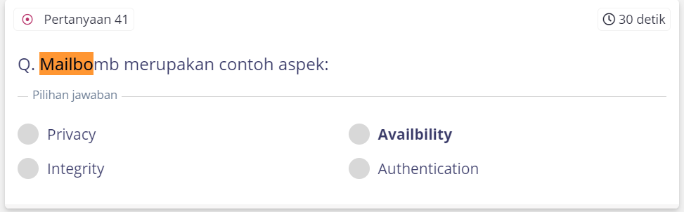

1. Dalam proses enkripsi terdapat formula E(M) = C, simbol C merupakan …
2. Plaintext
3. Cryptography
4. Key
5. **Ciphertext**
6. Pesan yang tidak dapat dibaca secara langsung atau secara mudah disebut …
7. Plaintext
8. Enkripsi
9. Deskripsi
10. **Ciphertext**
11. Algoritme enkripsi dimana kunci yang sama digunakan pada saat enkripsi dan deskripsi adalah..
12. **Symmetric**
13. Master key
14. Secret key
15. Asymmetric
16. Untuk mengamankan asset informasi dari beberapa ancaman yang mungkin terjadi, maka dilakukan upaya tertentu untuk mencegah ancaman terjadi. Dari pengertian singkat tersebut manakah definisi yang tepat terkait hal itu …
17. Pengamanan jaringan
18. ***Keamanan informasi***
19. Ketersediaan layanan
20. Integritas data
21. Contoh implementasi fungsi authorization adalah
22. Seseorang memasukan ATM dan PIN ATM sebelum melakukan transaksi
23. **Seseorang bisa mengakses halaman informasi tertentu sesuai dengan rolenya**
24. Seseorang merekam wajah dan sidik jari untuk masuk kedalam sistem
25. Seseorang mengamankan akun menggunakan username dan password
26. Caesar cipher adalah tipe cipher
27. **Polyalphabetic**
28. Monoalphabetic
29. Direcalfabetik
30. Semua benar
31. Proses ciphertext diubah menjadi plaintext disebut dengan

* **dekripsi**

1. Apakah kata kunci yang tepat untuk mewakili definisi dari authentication dalam aspek system keamanan data
2. Mengikuti
3. **Bukti**
4. Asli
5. Menjaga
6. akan dikirim disamarkan sehingga makna dari pesan tersebut tidak dapat dibaca oleh pihak yang tidak berwenang. Apakah kata kunci yang tepat untuk mewakili definisi tersebut
7. Authentikasi
8. Kriptologi
9. Deskripsi
10. **Enkripsi**
11. Seorang nasabah mempunyai ATM, dimana ketika akan mengambil uang, ia diharuskan memasukan nomor pin yang benar. Penggunaan pin adalah salah satu sontoh metode
12. Identification
13. ***Authentication***
14. Accountability
15. Authorization
16. Beberapa ancaman dalam keamanan data, kecuali
17. Modification
18. Interruption
19. **Intensection**
20. Interception
21. Sebuah aplikasi yang disisipi trojan sangat berbahaya karena dapat mengganggu system keamanan yang ada di device kita. Teknik ini adaah jenis keamanan dalam kategori
22. **Usurpation**
23. Disclosur
24. Deception
25. Disruption
26. Aspek kejahatan komputer yang termasuk akses ke Gedung dan peralatan termasuk kedalam
27. Keamanan dalam system
28. Keamanan yang berhubungan dengan orang
29. Keamanan data dan media
30. **Keamanan bersifat fisik operasi**
31. Sebuah system mengharuskan pengguna untuk memasukkan username dan password. Termasuk kategori apakah aktivitas tersebut
32. Data integrity
33. Otorisasi
34. Security
35. **Authentikasi**

16. Ciphertext dari kata KUNCI menggunakan pergeseran 2 huruf Caesar cipher adalah …

**a. MWPEK**

b. MWPFK

c. MWPEL

d. WMPEK

17. Aspek keamanan yang menjaga agar seseorang tidak dapat menyangkal telah terjadinya transaksi disebut dengan..

a. availability

b. data integrity

c. confidentiality

**d. non-repudiation**

e. access control

18. input yang digunakan pada proses enkripsi adalah…

a. key

**b. plaintext**

c. decryiption

d. ciphertext

19. teknik yang mengganti sekelompok huruf dengan huruf yang lainnya adalah pengertian dari..

a. teknik konversi

b. teknik permutasi

c. teknik transposisi

**d. teknik subtitusi**

20. inputan yang digunakan untuk proses dekripsi adalah…

**a. ciphertext**

b. salah semua

c. plaintext

d. key

21. membuat backup isi hardisk secara berkala adalah salah satu upaya dalam membentuk keamanan dalam kategori….

a. detection

b. prevention

**c. recovery**

d. immunization

22. beberapa aspek keamanan data diantaranya…

a. confidentiality, non-repudiation, data integrity, security

b. authentication, confidentiality, repudiation, data integrity

**c. confidentiality, authentication, data integrity, non-repudiation**

d. security, confidentiality, repudiation, data integrity

23. dibawah ini adalah teknik enkripsi subtitusi, kecuali..

a. pigpen cipher

b. Caesar cipher

c. monoalphabetic

**d. reverse cipher**

24. contoh dari serangan bertipe interception, adalah…

a. DDos attack

b. DOS attack

~~c. wirelopping~~

**d. phising**

25. algoritme affine chipper termasuk ke dalam tipe algoritme…

a. direcalfabetik

**b. monoalphabetic**

c. salah semua

d. polyalphabetic

26. salah satu aspek keamanan data adalah availability, hal apa saja yang mencakup availability..

a. memastikan dan menentukan

b. keadilan dan kebersamaan

c. kerahasiaan dan privacy

**d. integritas data dan system**

27. ciphertext dari kata CULIK dengan kunci OKE menggunakan algoritme vigenere cipher adalah…

**a. QEPWU**

b. QEWPU

c. EPQWU

d. QEPWV

28. dalam proses deskripsi terdapat formula D(C) = M, simbol “M” merupakan…

a. ciphertext

b.encryiption

c. dekription

**d. message**

29. salah satu aspek keamanan data adalah confidentiality, hal apa saja yang mencakup confidentiality..

a. memastikan dan menentukan

b. integritas data dan system

c. keadilan dan kebersamaan

**d. kerahasiaan dan privacy**

30. untuk mendukung keamanan computer terdapat beberapa hal praktis yang dapat kita lakukan, kecuali…

a. penggunaan teknik kriptografi

b. pemeriksaan daftar log

c. penggunaan teknik pemrograman

**d. menghindari penggunaan OTP (One Time Password)**